Giochiamo con cruciverba e crucinumeri a cura di Piera Turini
Quando il docente incontra una classe prima della scuola superiore si trova spesso davanti tante diverse realtà: allievi provenienti da molteplici scuole con una preparazione differente.
Prima di cominciare un percorso comune è necessario, sul piano delle competenze di base, condividere un quadro comune di conoscenze e farlo con un approccio di gruppi in competizione giocosa potrebbe essere un inizio positivo.
Questa proposta è un suggerimento in tal senso pensata per una prima superiore, ma variando le richieste può adattarsi a ogni classe.
1) Crucinumero
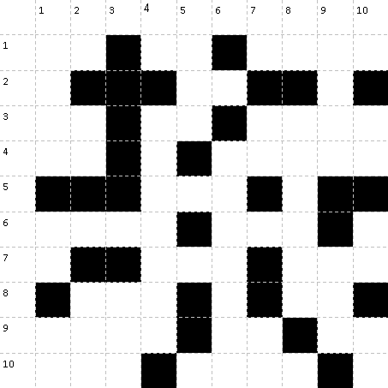
Nota: Le caselle singole non sono definite
Orizzontali  - Il più piccolo numero primo a due cifre – Il maggiore divisore di 2024 che sia primo -La misura in gradi degli angoli interni di un decagono  - Il risultato dell’espressione (2³x2)³: 32²=  - Il triplo di 31 - Il numero più grande della tombola - L’anno del primo allunaggio  - Numero dei vertici del dodecaedro – m.c.m tra 264 e1 683  - Gli anni di un secolo  - Anno di nascita di Maria che nell’anno 2025 potrà prendere la patente- Un famoso agente inglese  - Dieci dozzine - Il quadrato di 17  - Il triplo di 41 - 3³  - Duemilanovantanove - Un tipo di farina –I Km percorsi in 5 ore da un maratoneta che va a 13 km/h  - Il MCD tra 935 e1 683- Il numero di minuti contenuti in 19 ore e mezzo | Verticali  - Anno della scoperta dell’America - I minuti di 2/5 di un’ora - Ho pagato 55,3 € per dei pantaloni il cui cartellino indicava 70 €. indica la percentuale di sconto  - Spigoli del dodecaedro – Ampiezza dell’angolo di un pentagono regolare  - I cm² della superficie di un rettangolo i cui lati misurano 33 cm e 9 cm  - Numero palindromo di sette cifre la cui cifra centrale è 7, la seconda 1/3 della prima e la terza 1/3 della seconda  - Gradi dell’angolo giro  - Unmilioneuno.  - Si dice che porta fortuna - Il mese di luglio nelle date  - Novecentoquarantottomilasettecentoventidue  - m.c.m (14, 77, 58) - Tre numeri consecutivi decrescenti aventi per somma 21  - I gradi del supplementare di 86° – Il triplo di 13 –  le settimane dell’anno

Soluzione crucinumero
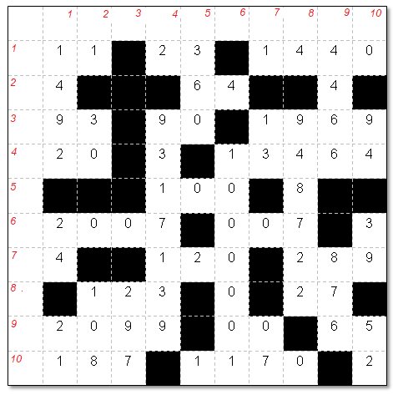

2) Preparare le definizioni o richiesta di semplici calcoli matematici per lo schema dato

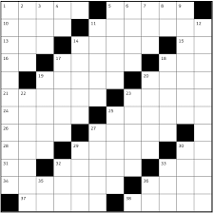

3) costruire un rebus usando definizioni e figure inerenti la matematica
(Un rebus statico si risolve mediante la denominazione degli oggetti dove per oggetto s’intende un disegno o figura di una vignetta illustrata. Per denominazione s’intende, invece, un insieme di lettere o una lettera poste visivamente sopra tale disegno: ciò è detto grafema.)
RETTE ORTOGONALI
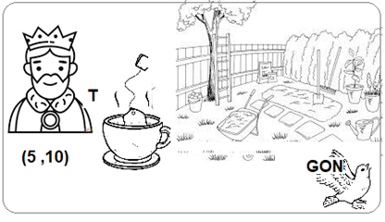

TEOREMA DI TALETE

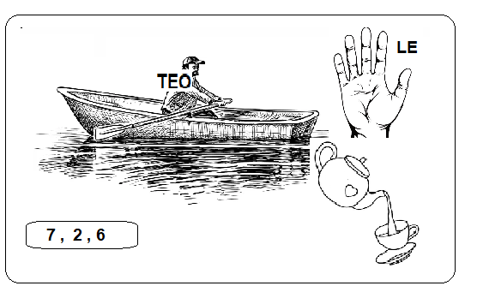

PERIMETRO DEL TRAPEZIO
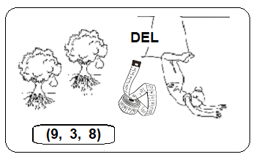

ASSI DI SIMMETRIA
